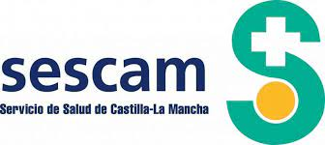

VACUNACIÓN CONTRA LA COVID -19

Horarios de vacunación el lunes 19 de abril de 2021:
Los pacientes que no hayan recibido mensaje vía SMS o llamada telefónica para vacunación o no pudieron vacunarse el lunes 12 de abril lo podrán hacer acudiendo al C.S.Alcaraz en el siguiente horario :
15:30 a 16:30 Nacidos en 1956 y de enero a junio de 1959
16:30 a 17:30 Nacidos en 1957 y de julio a diciembre de 1959
17:30 a 18:30 Nacidos en 1958 y de enero a junio de 1960
18:30 a 19:30 Nacidos de julio a diciembre de 1960

Es preciso acudir con el DNI o tarjeta sanitaria
En el Centro de Salud además de los 4 enfermeros encargados de la vacunación también estarán un médico y enfermero del C.S.Alcaraz para resolver dudas.

Coordinación Médica y Enfermería C.S. Alcaraz

